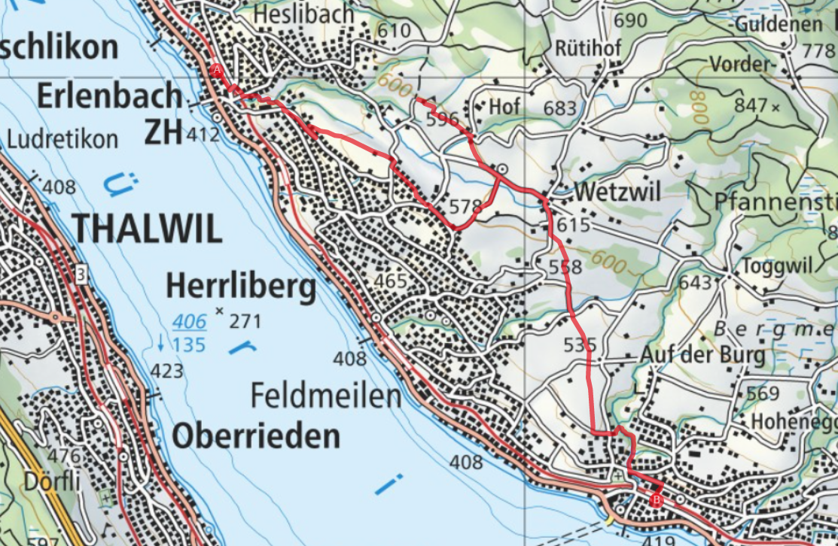
Restaurant „Blüemlisalp“
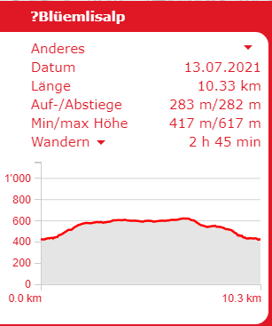

Abfahrt ab Zürich HB
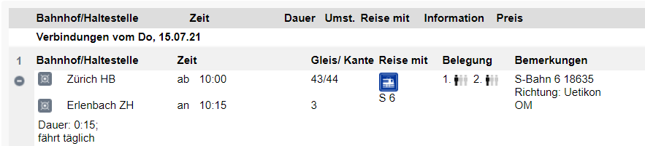

Mögliche Rückfahrtszeiten ab Meilen Richtung Zürich HB
ca. viertelstündlich Richtung Zurich HB

